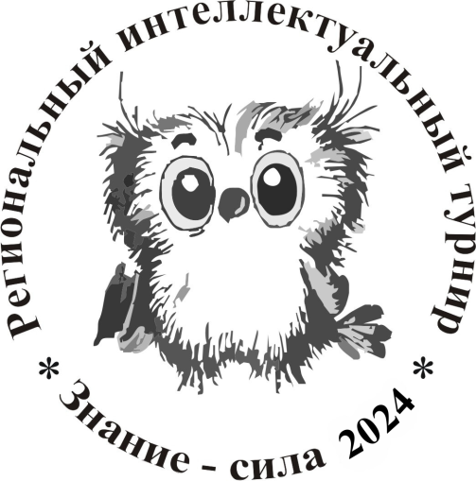
Региональный интеллектуальный турнир «Знание-сила»

10 февраля 2024 года в Самарском Дворце детского и юношеского творчества прошел финал регионального интеллектуального турнира «Знание сила». В финал прошли команды, которые преодолели 5 отборочных туров турнира по игре «Что? Где? Когда?».
В финале турнира приняли участие 32 команды, которые стали победителями муниципальных отборочных турниров по трем возрастным группам: дети (обучающиеся 5-7 классов); младшие школьники (обучающиеся 8-9 классов), старшие школьники (обучающиеся 10-11 классов). Всего в Самарской области прошло 5 отборочных турниров, которые проводились с на 9 площадках нашей области. В них приняло участие около 800 человек.
Приветственное слово с пожеланиями удачи и успехов на турнире сказала руководитель управления общего образования министерства образования и науки Самарской области Лапшова Татьяна Евгеньевна.
Состязание проходит в рамках реализации окружного общественного проекта «Интеллектуальная олимпиада ПФО».
Регламент турнира включал в себя 4 тура по 12 вопросов интеллектуальной игры «Что? Где? Когда?», по итогам которой определились победители и призеры турнира по 3-м возрастным группам. Поздравляем их с победой!!!
Категория | Место | Название команды | Образовательное учреждение | Ф.И.О. педагога
Дети | I | «Не вопрос» | МБОУ Школа №16 г.о.Самара | Рудина М.В.
 | II | «Шашки – барашки» | МАОУ Самарский медико-технический лицей г.о.Самара, ГБОУ ДО СО СДДЮТ | Марьясова М.С.
 | III | «Сырные чебуреки» | МБОУ лицей «Технический» г.о.Самара | Логинова Т.А.
Младшие школьники | I | «Великосамарские сигнумы» | ГБНОУ СО «Самарский региональный центр для одаренных детей» | Логинова Е.Р.
 | II | «Кругом 13» | ГБОУ СОШ № 13 г.о. Чапаевск | Шабалина Н.А.
 | III | «Вечерний деперссо» | МБОУ Школа 149 г.о. Самара | Ерёмин Е.М.
Старшие школьники | I | «Умельцы» | МБОУ г.о. Тольятти «Лицей №51» | Потяшина Е.М.
 | II | «Фейхоа» | МБОУ Школа № 149 г.о.Самара | Еремин Е.М.
 | III | «Деревесина» | МБОУ лицей «Технический» г.о.Самара | Логинова Т.А.

